888-2

Производитель:
  - CHINA

Основные параметры микросхемы:
Тип | 888-2
U_{cc.min} | 9 В
U_{cc.max} | 24 В
P_{out} | 2 x 7,5 Вт
R_{out} | 4 Ом
F_{р} | 30 Гц...20 кГц
I_{CC0} | 40 мА
Корпус | SIP1-9

Аналоги:
  - TDA1521 (Philips)
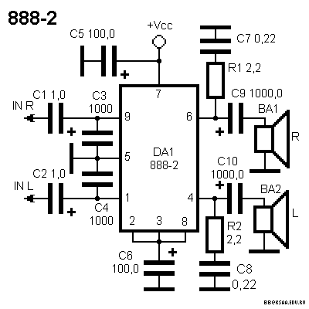 Схема включения:

